**影像元件練習**

1. 請參考投影片內容，建立以下的Android應用程式

並請將1.**建立過程**; 2.程式**執行結果**截圖; 2.程式**原始檔 copy&paste**置入作業中

1. 請參考投影片的猜拳遊戲範例，設計另一遊戲程式 – 數字比大小
   1. 使用者由數字1~6中選一數字，使用ImageButton顯示數字供使用者點選
   2. 電腦亂數1~6，使用ImageView顯示數字
   3. 比對結果，輸出輸贏結果
   4. 並請設計良好的使用者介面

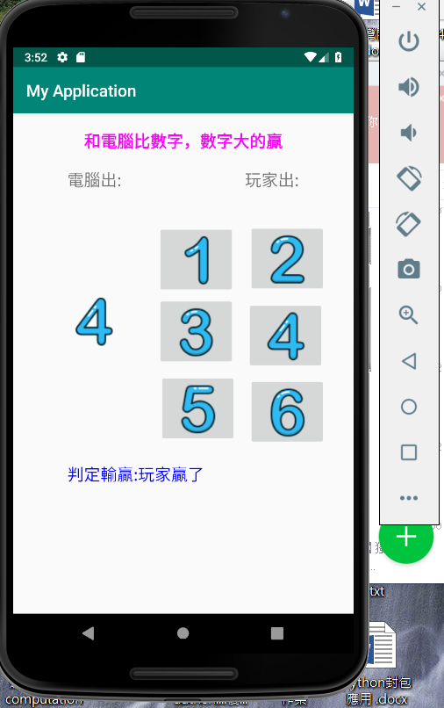

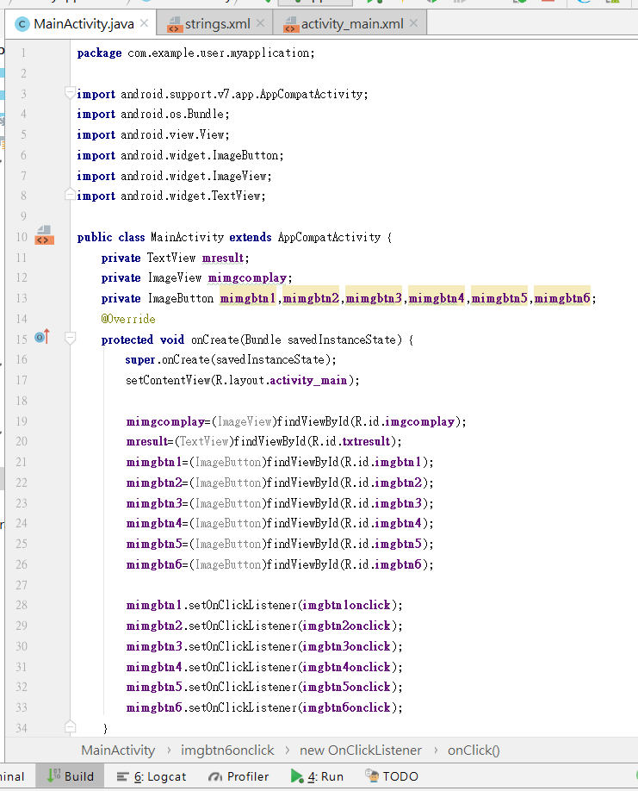

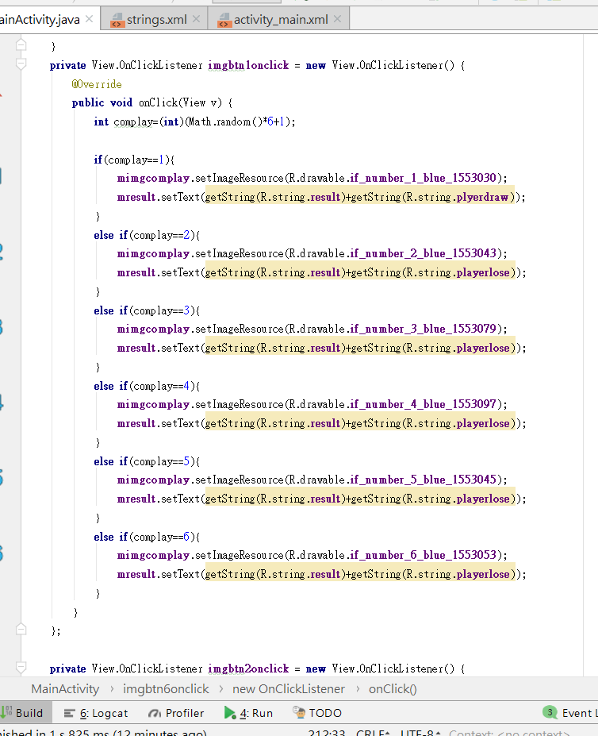

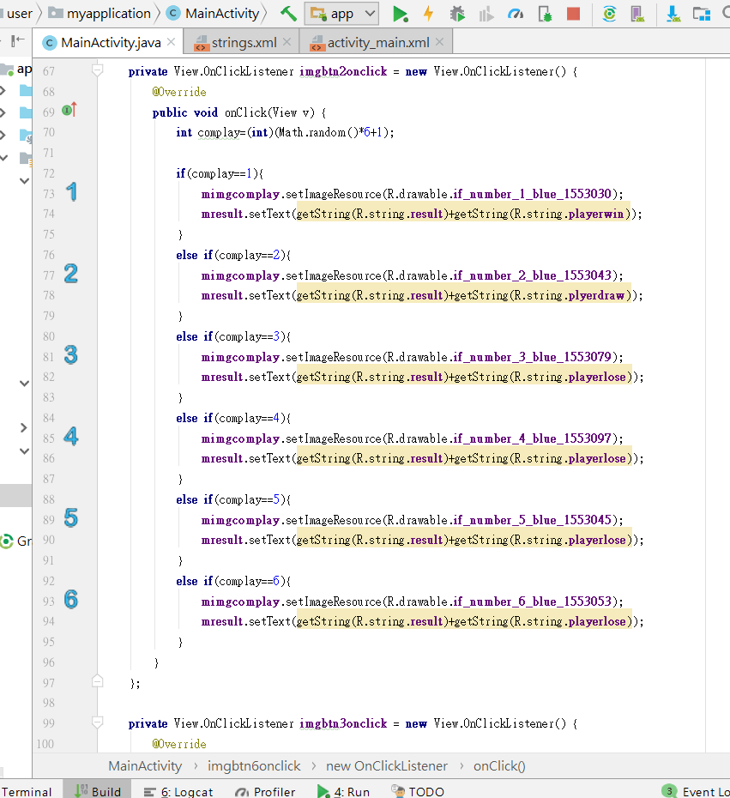

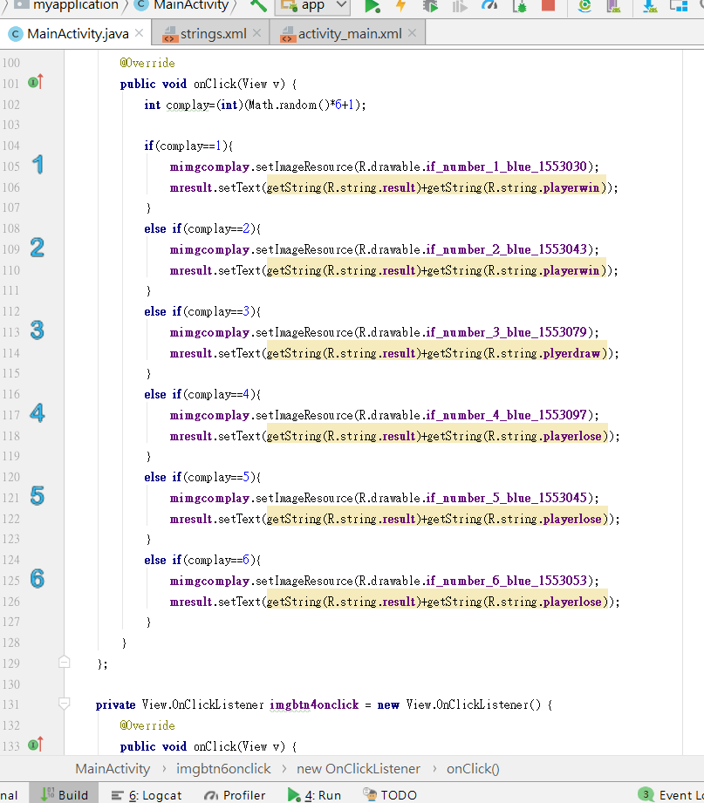

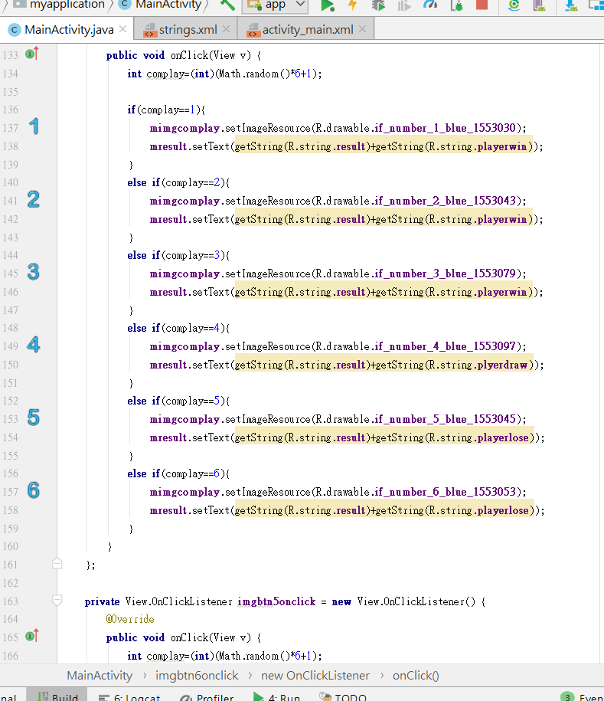

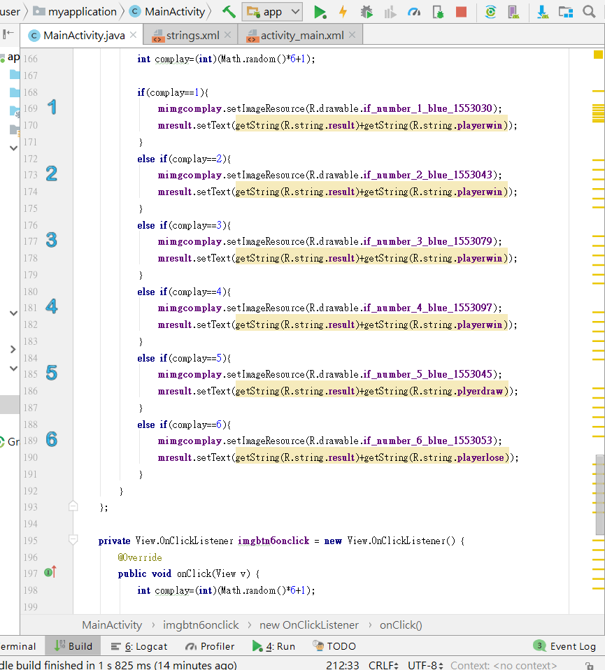

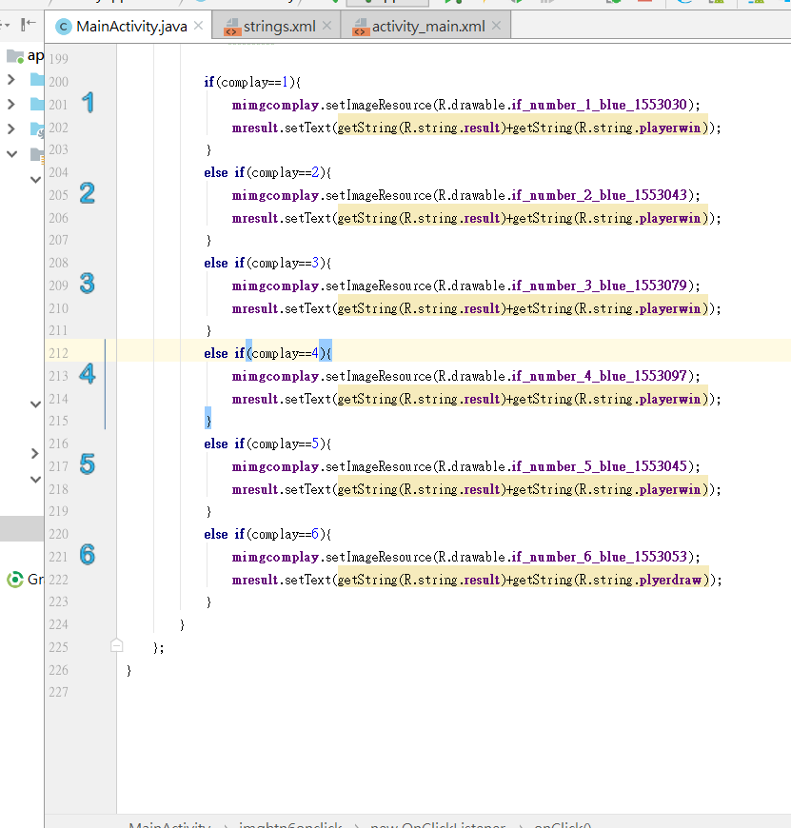

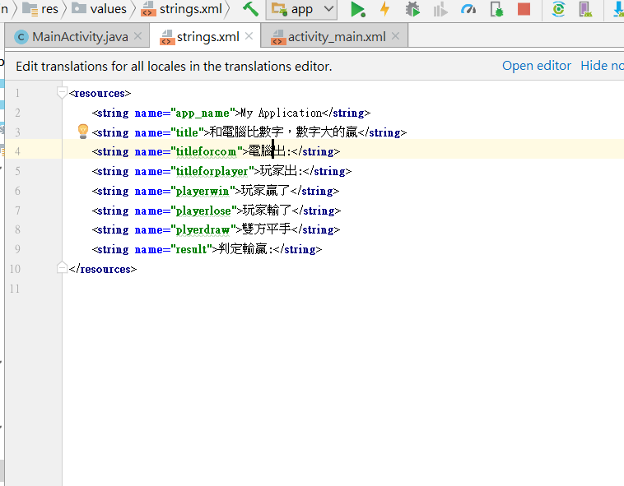

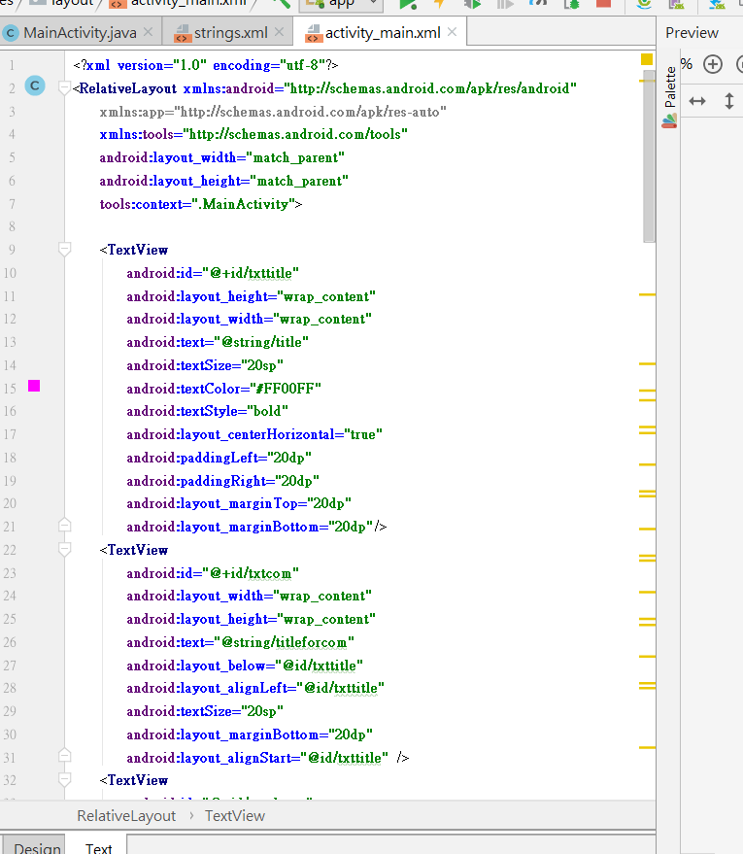

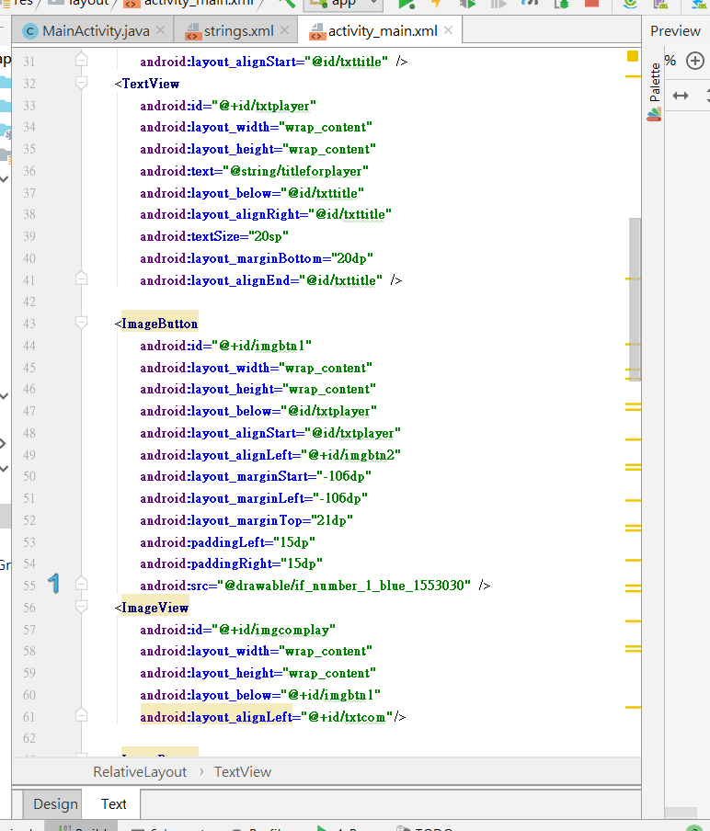

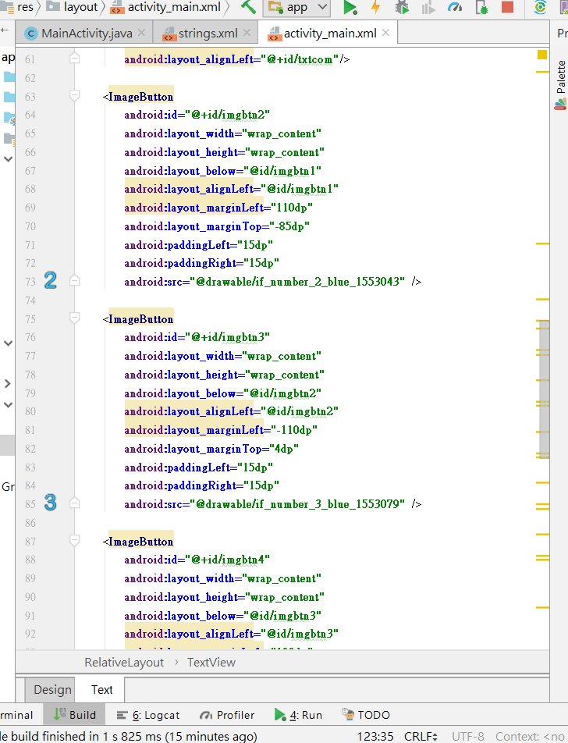

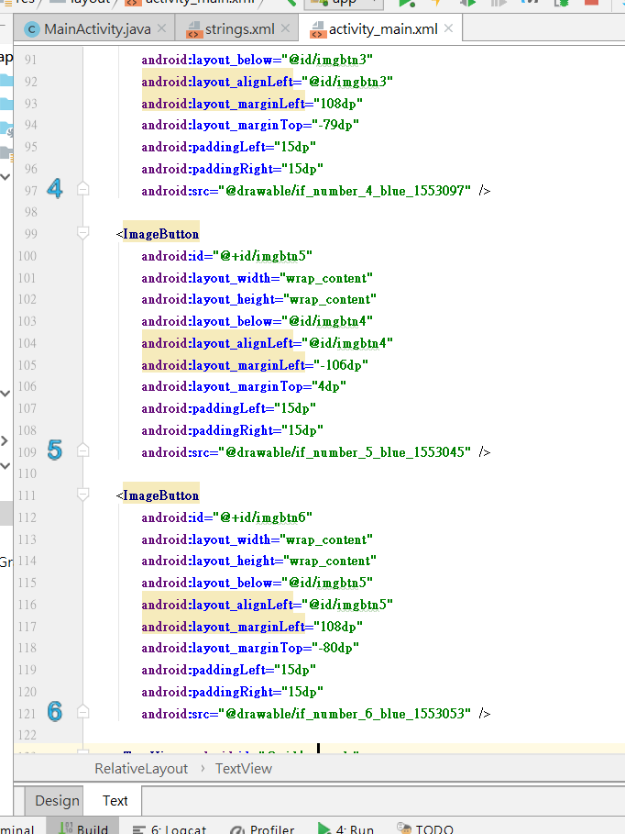

1. 請參考投影片的影像畫廊範例，設計另一影像展示程式
   1. 將圖片全部換成學校相關的圖片(圖像,建築物,學生,老師…等)
   2. 圖片的顯示請使用動畫效果,每一次圖片的顯示由下列動畫效果中隨機選取
      1. 進入: 看不見圖片 -> 看的見圖片 , 位置由下到中

離開: 看的見圖片 -> 看不見圖片 , 位置由中到上

* + 1. 進入: 圖片由小到大 , 旋轉進入

離開: 圖片由大到小 , 旋轉離開